**Руководство пользователя к базе данных местного зоопарка**

**Разработчики:**

Лысыченко Е.Ю.

Короткова А.В.

Боровенская У.А.

**Оглавление**

1. Описание решаемой задачи................................................................................3

2. Описание интерфейса программы.....................................................................3

2.1. Начало работы..................................................................................................4

2.2. Поиск записей и обработка полученных результатов.................................5

2.3. Очищение полей...............................................................................................7

2.4. Редактирование записей..................................................................................8

2.5. Добавление новых записей..............................................................................9

2.6. Удаление записей...........................................................................................11

3. Описание подкаталогов....................................................................................12

4. Технические требования...................................................................................12

**1. Описание решаемой задачи**

Данная программа представляет собой базу данных, содержащую записи о животных, живущих в зоопарке.

Задачи, которые решает разработанная программа:

1. Внесение базы данных в файл .txt

2. Поиск записей по одному или нескольким критериям и расчет средней продолжительности жизни и выборочной дисперсии для найденных животных

3. Редактирование записей

4. Добавление новых записей

5. Удаление записей

**2. Описание интерфейса программы**

Главный экран приложения представляет собой базу данных с двумя рядами кнопок сверху и снизу. Верхний ряд кнопок имеет две функции: они представляют собой имена полей базы данных, расположенной ниже, а нажатие на них позволяет ввести данные для поиска по этому полю.

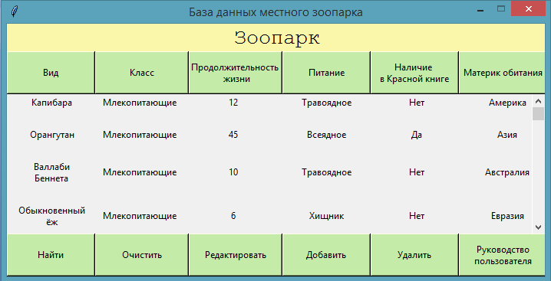

Рис. 1. Главный экран приложения

Нижний ряд кнопок используется для непосредственной работы с базой данных. Нажатие на кнопку "Руководство пользователя" вызывает окно, в котором описано, как взаимодействовать с программой.

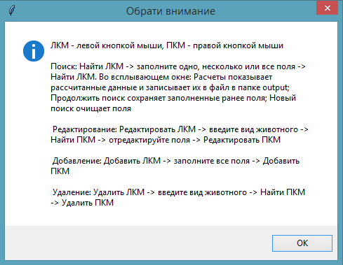

Рис. 2. Руководство пользователя

**2.1. Начало работы**

Для запуска программы используется командная строка. Чтобы открыть ее, нужно нажать "Пуск", в поиске ввести cmd и открыть cmd.exe

После открытия командной строки вводится полный путь до файла ...\work\scripts\proekt.py, после чего нажимается клавиша Enter. Программа открывается.

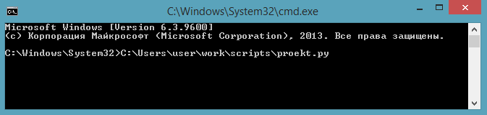

Рис. 3. Запуск через командную строку

**2.2. Поиск записей и обработка полученных результатов**

При нажатии на любую из верхних кнопок появляются соответствующие им поля для ввода. Для выбора класса и питания животного можно воспользоваться выпадающим списком. Выбор возраста доступен в трех вариантах, переключаемых стрелочками: от, до и между двумя промежутками. Для поиска необходимо заполнить одно, несколько или все поля и нажать "Найти" левой кнопкой мыши. Результат появится в всплывающем окне.

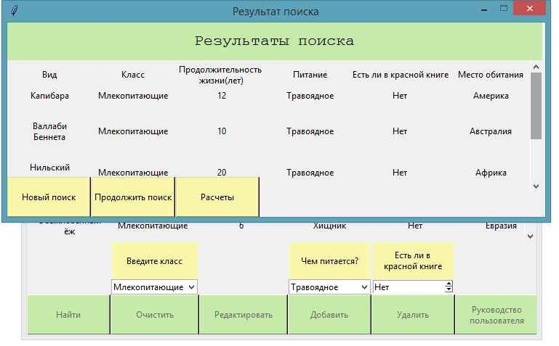

Рис. 4. Вывод результатов поиска

Если в базе данных нет ни одной записи, соответствующих критериям поиска, появится соответствующее сообщение.

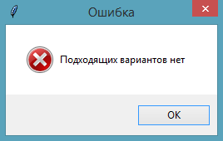

Рис. 5. Сообщение об отсутствии подходящих записей

Нажатие на кнопку "Расчеты" выводит на экран среднюю продолжительность жизни и выборочную дисперсию. Полученные данные также записываются в файл, который сохраняется в папку work\output.

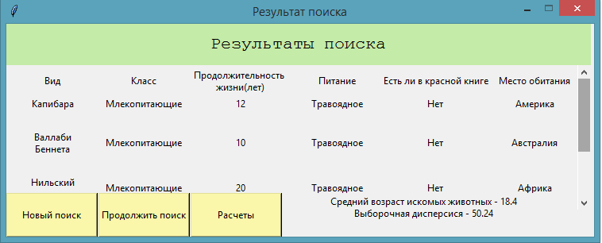

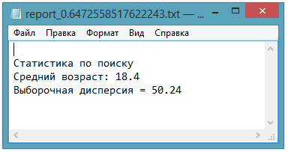

Рис. 6, 7. Результаты расчетов и вывод их в файл

Нажатие на кнопку "Продолжить поиск" позволяет продолжить поиск с сохранением заполненных ранее полей, "Новый поиск" очищает эти поля.

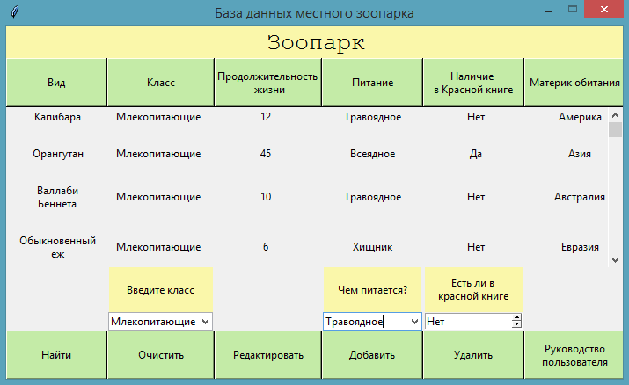

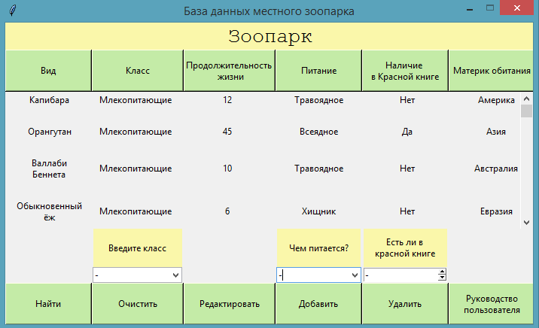

Рис. 8, 9. "Продолжить поиск" и "Новый поиск"

**2.3. Очищение полей**

Для очищения полей необходимо воспользоваться кнопкой "Очистить". Нажатие на нее левой кнопкой мыши очищает поля для ввода, нажатие правой кнопкой мыши убирает эти поля с экрана.





Рис. 10, 11. Очищение полей левой и правой кнопкой мыши

**2.4. Редактирование записей**

Для начала редактирования записи необходимо нажать "Редактировать" левой кнопкой мыши. В появившемся поле вводится вид животного, после чего нужно нажать "Найти" правой кнопкой мыши. Если животное найдено, появятся поля, в которые можно ввести новые данные. Для сохранения изменений необходимо нажать "Редактировать" правой кнопкой мыши.

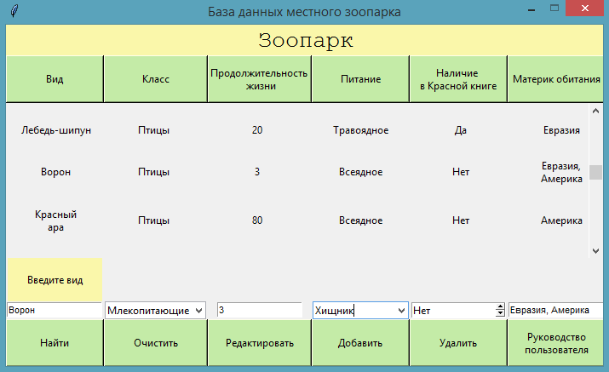

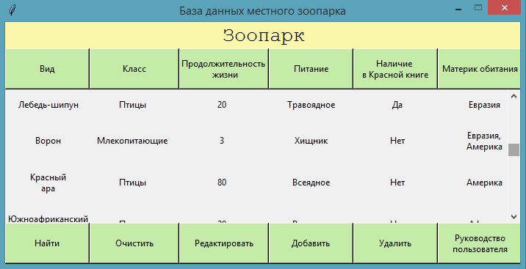

Рис. 12, 13. Редактирование записи

**2.6. Добавление новых записей**

Для добавления новой записи необходимо нажать "Добавить" левой кнопкой мыши. После заполнения всех появившихся полей необходимо нажать кнопку "Добавить" правой кнопкой мыши для сохранения новой записи в базе данных.

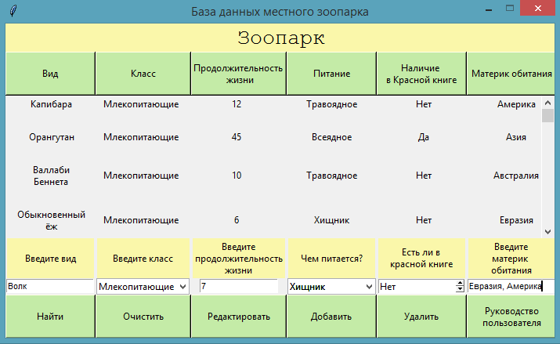

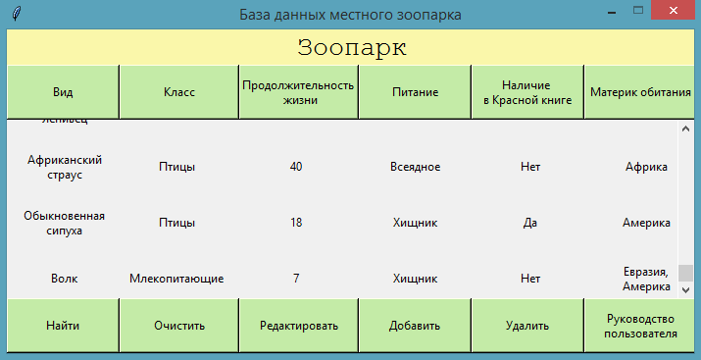

Рис. 14, 15. Добавление новой записи

Если хотя бы одно поле не заполнено, появится окно с предупреждением.

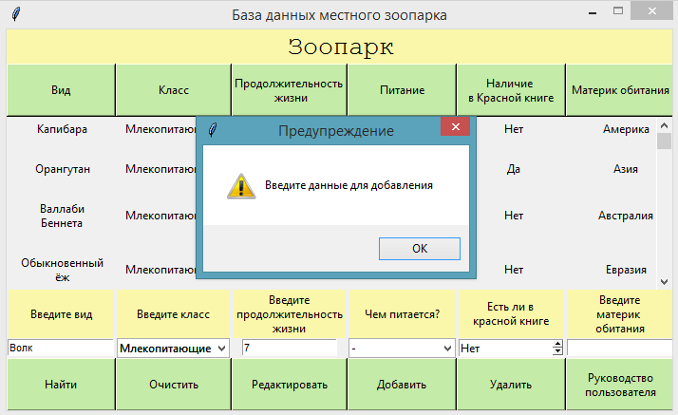

Рис. 16. Предупреждение о незаполненных полях

**2.7. Удаление записей**

Для начала удаления записи необходимо нажать "Удалить" левой кнопкой мыши. В появившемся поле вводится вид животного, после чего нужно нажать "Найти" правой кнопкой мыши. Если животное найдено, появятся поля с данными об этом животном. Для окончательного удаления необходимо нажать "Удалить" правой кнопкой мыши.

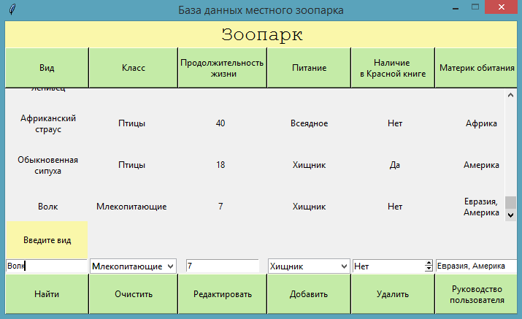

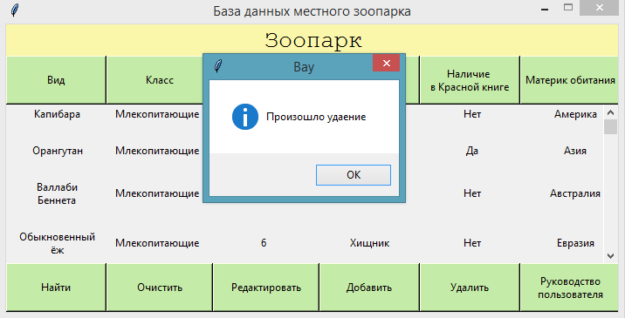

Рис. 17, 18. Удаление записи

**3. Описание подкаталогов**

Все составные части программы хранятся в каталоге «work». Внутри этого каталога существует 5 подкаталогов:  
  
1. Data – здесь хранятся входные данные для приложения: excel-файл с данными и текстовые («.txt») – с моделью для регрессии и количеством кластеров для кластерного анализа  
  
  
2. Library - каталог для хранения необходимых библиотек  
  
3. Notes – папка, в которой находятся руководства пользователя и разработчика  
  
4. Output – директория для сохранения в нее данных (данный функционал находится в разработке)  
  
5. Scripts – каталог, внутри которого лежат файлы программы в виде скриптов

**4. Технические требования**

32- или 64-битная операционная система Windows не ниже XP